【如正式引用，须自行核实】
我所了解的中医临床基础学科建设
——黄仰模教授的第三次口述校史
学生记者 林美莲 崔绮筠 胡岳平 彭美颖

一、采访时间
2014年5月10日
二、采访地点
我校三元里校区办公楼金匮要略教研室
三、人物简介
黄仰模，男，广东省佛冈县人，1946生，1970年毕业于广州中医学院。1970～1978年在新丰县从事医疗、教学工作。1978年考取广州中医学院首届研究生，1981年毕业，获医学硕士学位，留金匮教研室任教至今。现任中华中医药学会仲景学说专业委员会委员，教授、主任中医师，中医临床基础·金匮要略专业博士研究生导师。多年来历任金匮教研室副主任、主任，广州中医药大学第一附属医院六内科（原综合科）主任、党支部书记，广东省中医药学会仲景学说专业委员会副主任委员。多年来一直从事金匮要略的教学和学术研究，指导硕士生、博士生10多名。临床方面，擅治内科杂病，对内分泌疾病如甲状腺机能亢进症、糖尿病及风湿类疾病等的治疗有较深的心得体会。研制成“瘿气灵”、“甲肿消”等治疗甲亢中成药，产生较大的社会和经济效益；主持各级科研与教学课题多项，获教学成果、科研成果多项；获省教学二等奖、校科研二等奖、新南方教学奖优秀教师、广州中医药大学教学名师和师德标兵等称号。主编出版全国高等中医药院校教材《金匮要略讲义》（人民卫生出版社，2003）等，主编、协编专著26本；发表70余篇教研、学术论文。
四、采访记录
记：老师，请问怎样的中医古籍才是经典著作？
述：一般认为中医四大经典是指《黄帝内经》、《难经》、《伤寒杂病论》、《神农本草经》。作为中医院校的经典课程是指内经、伤寒论、金匮要略、温病学4门。1984年以前，与其他院校一样，我校的几门经典课程教研室都是放在校本部管理的。四大经典课程是必修课程。
记：老师，能跟我们说一下我校经典课程是如何回归临床的吗？
述：当然可以了。1956年我国成立了首批4所高等中医院校，即北京中医学院、上海中医学院、广州中医学院、成都中医学院。那时办的是6年制本科。直到1984年，这28年间学校一直都是只有一个中医医疗专业。在经典划归临床之前的那段日子，我们的老师都是很苦闷的。老师很想临床，但没有临床基地，老师讲课只能从理论到理论。为了解决临床基地问题，当时的骨干教师，伤寒论教研室的熊曼琪老师、金匮要略教研室的陈纪藩老师、温病学教研室的彭胜权老师在上世纪70年代就不断地鼓与呼，努力争取临床基地。直到1984年才有了转机。学校开始分院系管理，分为基础部、中医系、针灸系、中药系等。伤寒论、金匮要略、温病学等3个教研室拨归中医系管理，与内科、外科、妇科等同属临床科室。当时的中医系跟第一附属医院就是一个班子，两个牌子的形式。
记：老师，经典回归临床后你们的工作怎么样？初步的发展顺利吗？
述：我曾在基层工作8年。1978-1981年读研究生，师从导师何汝湛教授学习3年。在1981-1984的三年里，我每年有半年在门诊工作，因为没有病房，临床技术提高还是较慢。大家的共识是建立一个有病房的临床基地。在三位前辈（熊曼琪、陈纪藩、彭胜权老师）的带领下，不断与有关行政管理部门沟通。1984年，针灸系要成立针灸科（针灸病房），拟退出华侨港澳病区的管理。伤寒论教研室和金匮要略教研室共同接管了华侨港澳病区，名为综合科。综合科科主任由熊曼琪教授出任。当时，我和与我同辈的很多同事都没有管理病区的经验。只有陈纪藩副院长和熊曼琪主任受过正规的住院医师训练和管理病区的经验。他们两人值二线班，我和廖世煌、汤雪梅、林安钟、张横柳、蔡文就、冯灼灵、陈灿等老师先后轮流值一线班。因为还要上课、门诊，通常值班的只有2-3个老师在轮值。为了管理好病区，尽管年龄较大，我们这批中年老师都被分期分批派遣到兄弟医院如中山一院、省人民医院等进修。当时我是去中山一院进修内分泌专业的。
记：为了更好的管理病区而去进修，你们真的好负责任，很重视中医的发展。那在进修时你们有什么特别难忘的经历吗？进修后的管理是不是就得心应手了？
述：我们分头进修了心血管、内分泌、神经内科等专业。当时进修的时候我们已经步入中年了，我们克服了年龄大学习难的困难，和青年住院医师一起值一线班。其中甘苦只有身历其境才能感受到。进修回来后，医疗队伍得到充实，医疗技术大为提高，很多疑难疾病我们都可以应付了。但是，要改变“教经典的老师能管病区吗”的看法并非一朝一夕的事。记得我科收治了一个气胸的病人，请了某内科医生来会诊，就当面质问陈纪藩院长，你懂不懂？后来，我们以良好的医德加精湛的技术治好了这个气胸病人。用事实回答了对我们的讥讽。通过数年的卧薪尝胆，我们逐步站稳了脚跟，并且有了较大的发展。尤其是内分泌、风湿病方面的病种，具有较大的特色，常常为兄弟科室会诊该类病人。经过10年努力，综合科已经成为第一附属医院一个重要的临床科室了。但从1984年到2009年这25年，伤寒论与金匮要略两个教研室联合起来共管一个病区，却不是一件简单的事情。一个教研室内老师之间都会有矛盾，更何况是两个教研室。教研室之间，老师之间都会不时出现这样那样的矛盾。我作为综合科党支部书记，十几年来一直在协调两个教研室的关系，尽量化解这样那样的矛盾，时常要求员工团结一致，为搞好科室工作求大同存小异。我们的关系也确实很和谐。我们支部也被评选为广州中医药大学“固本强基”工程建设点。
记：那后来的分开是因为矛盾吗？分开后金匮的发展怎么样？
述：后来的分开不是矛盾，而是我们医院新门诊大楼落成了。有了成立新病区的“硬件”，又有了金匮要略教研室成立风湿病病区十年磨一剑的“软件”。2009年，金匮要略教研室成立了风湿病病区。伤寒论教研室仍然管理原来的内分泌病区。这几年来，风湿病病区病床数从45张发展到61张，规模越来越大。另外，温病学教研室从1986年开始成立了四内科，主要收治温热病和脑病。四内科在这28年间不断壮大，在2003年的“非典”流行中发挥了很大作用。
记：老师，你怎么看待这些年来中医经典回归临床的发展？
述：1984年到现在30年了，经典课程回归临床后，3个教研室以及热带病研究所合起来组成中医临床基础学科，在医教研学科建设方面都有了长足的发展。在医疗上，在一附院的领导下，我们创立并建设好六内科（内分泌病病区）、八内科（风湿病病区）、四内科（脑病病区）。风湿病、糖尿病、脑病在院内，全国都出了名，分别获得了国家、省重点专科的称号。这些都确立了我们在一附院的医疗学术地位。在教学上，自有了临床基地之后，我们把典型病例摄影、制成幻灯片，病例教学比我们当初的一支粉笔、一张嘴巴的教学更有说服力。我们还安排每个班种的学生到病区见习，对实习生、研究生、轮科青年教师、进修医师等进行带教。我们还参与主持国家执业医师理论和临床考试。教学研究方面，我们有学校、省、国家中医药管理局、教育部的教学课题数十项。荣获各级课题奖项也有数十项，其中熊曼琪、陈纪藩，彭胜权几位教授获教育部长周济颁发的第五届高等教育国家级教学成果奖（国家教育部），林培政、李赛美和我等获省教学成果“中医临床基础教学创新与实践”二等奖。3个教研室3门课程都荣获国家或省精品课程称号。早年我校编书、编教材的教授不多，只有陶葆荪、邓铁涛教授等有主编教材、撰写著作问世。有了临床基地后，我们的学科建设也发展上来了，人民卫生出版社、中国中医药出版社主动找上门来约书稿。3个教研室均是全国中医院校7版教材的主编单位。熊曼琪主编《伤寒学》、我主编《金匮要略讲义》、林培政主编《温病学》。科研方面，也是一个艰苦的历程。开始时，3个教研室都没有什么科研课题，只有几个自选课题。有了临床基地后科研逐年发展，校级、省中管局级，省科委级，国家自然科学基金级的课题不断中标。如陈纪藩教授、陈光星副教授都分别中了国家自然科学基金课题。陈纪藩教授领导的团队完成了国家自然科学基金课题后获得了省科技进步二等奖。在学科建设方面，以合起来即以中医临床基础名义申报，成为了国家级重点学科，以三个教研室各自申报，都获得了省、中管局级重点学科称号。各级管理机关在物质上和精神上给了我们很大的支持和鼓励。重点学科带头人先后由熊曼琪、林培政出任。我们没有辜负各级管理机关的期望。努力搞好学科建设。除了以优异的医教研业绩汇报外，我校在2002年，2008年两次迎接教育部组织的本科评估都把经典课程回归临床作为我校特色汇报，为两次本科评估获得优秀等级作出了一定的贡献。
记：几门经典课程具体是在什么时候发展成为省、国家级的精品课程的？
述：大概10多年前，几门经典课程就向学校申报了精品课程，条件成熟了就申报省级精品课程，条件更成熟就申报国家级的精品课程，如“伤寒论”课程是国家级的精品课程。近几年，几门经典课程分别发展成为省、国家级的精品课程，这也是经典回归临床的成果之一。
记：我想请老师谈一谈你们的工作。
述： 上世纪90年代到2005年，我担任一附院综合科（后更名为六内科）党支部书记。这十多年间，中共广州中医药大学委员会把综合科党支部定为“固本强基”工程的建设点。我们多次在学校组织的经验交流会上发言，得到校党委领导的肯定。党支部扎实的工作，促进了综合科的工作，经常受到一院的表扬和褒奖。温病学教研室的工作也很出色。在第一临床医学院的学生评价老师中，我们几个教研室的老师都被评为受学生们欢迎的任课老师。我还想谈谈学会的工作，1993年以伤寒论教研室和金匮要略教研室为核心，组建了广东省中医药学会仲景学说专业委员会，由熊曼琪出任主任委员、我任副主任委员。专业委员会，积极开展工作，组织了多次全省、全国仲景学术会议和全国、国际经方学习班，其影响辐射到国内外。2004年被评为广东省优秀学会，李赛美、朱章志和我等被评为优秀学会干部。此外，以温病教研室为核心组建了广东省中医药学会热病专业委员会；以金匮要略教研室为核心组建了广东省中西医结合学会风湿病专业委员会，由陈纪藩院长、林昌松主任先后出任主任委员。伤寒论教研室为核心组建了广东省中西医结合学会内分泌（糖尿病）专业委员，由朱章志教授出任主任委员。
记：你能谈谈经典课程回归临床后的人才培养情况吗？
述：可以。经典回归临床后，几个教研室的人才培养有了长足的发展。一大批老师先后晋升为副教授、副主任医师、教授、主任医师、硕士研究生导师、博士研究生导师。如熊曼琪、张横柳、彭万年、李赛美、朱章志、蔡文就、刘敏、陈纪藩、廖世煌、林昌松、刘仕昌、彭胜权、林培政、钟嘉熙、林智兵、林兴栋和我等搜成为博导。先后走上管理岗位的有，伤寒论教研室的何柏苍曾任校党委副书记，梁柳文曾任一院副院长，金匮要略教研室的陈纪藩曾任校办主任、一院副院长、院长，温病学教研室的林培政曾任一院院长、书记、学校副校长等。
记：虽然现在取得了很好的成绩，但在经典未回归到临床之前的那段时间很苦闷。当时，你和你的同事有过彷徨吗？有没有想过放弃？
述：我们尤其是中青年老师都有过不同程度的彷徨。个别老师因为我们一时找不到临床基地而调走了。我是第一批研究生，那时还没有老师带过研究生，也没有分科。后来，分科分导师指导了，那时我服从组织安排，到金匮要略教研室，师从何汝湛教授，从事金匮要略的教学和研究，一干就是30多年，未改变过专业。有不少人认为金匮要略很难搞，甚至中途而废。但我的体会是，不要见异思迁，对专业要情有独钟，通过长期的学习研究，才能对一个学科有所了解和有所建树。目前，我已主编、参编和本专业有关的教材和著作26本。
记：在教研室工作中，你们的工作也许不会一帆风顺，你们是怎么样解决平时的矛盾？
述：教研室的工作不可能一帆风顺，老师之间有时也会存在一些矛盾。我一直都在用注意团结人和善于团结人的态度来搞好教研室团队的团结。我任支部书记和教研室主任期间，尤其注意协调教研室的平衡，包括处理好比我大的、与我同辈的、比我年轻的同事的关系。当发生矛盾时，我就做思想工作，我一直成为他们之间一个平衡的纽带。
记：老师，听说当时有过文人相轻的现象。你们与其他知识分子有过这样现象吗？
述：有一点，但并不是很严重。我们经常教育员工，做到病人至上，警钟长鸣，要以病人的利益为重，尽量减少或避免出现医患纠纷。我们经常教育员工，要维护我们团队的团结，医生在诊治疾病过程中，不在患者面前评价或议论甚至诋毁其他医护人员，不能说那个医生开的药就不好。其实，这个也是医德。如果治疗效果不好，我们就开展讨论，互相学习，取长补短，提高治疗效果。多年来，我们医生之间、医护之间相处和谐。这个也是搞好工作的基本保证。
记：当时相处的那么好，是谁作为主力在支撑协调的呢？
述：支撑协调的主力主要是党支部和资深教授。我主持党支部工作十几年，党支部是我校“固本强基”工程的建设点。我以党支部为核心，协调两个教研室以及病区护理组的关系。伤寒论教研室的熊曼琪教授、金匮要略教研室的陈纪藩教授还兼任一院副院长、院长，两位资深教授经常为两个教研室的团结协作出谋划策，同时也是我们团结的榜样。
记：合作那么久，除了教学科研获奖，还有什么事最高兴的？
述：那就是集体活动。集体活动包括科室的集体活动和党支部的活动。我们一起唱歌、跳舞；我们一起爬白云山、火炉山；我们一起去老区佛冈、龙门义诊；我们一起参观黄埔军校、三元里抗英纪念碑。通过在一起聚一聚的集体活动，提高了员工的凝聚力，使员工的身心得到放松，工作效率也得到提高。这些活动也是增进我们团结的纽带。
记：医者，活到老学到老，也难穷尽医学知识。但宝贵的是一直学习，未曾停止。我们也知道老师您一辈子都在学习中，老师能结合您的经历谈谈吗？
述：我于11年前57岁那年才开始学电脑，我向我的女儿、教研室的研究生请教，不到半年就学会使用电脑处理文件和收发邮件了。我有一个体会是学电脑要有一定的汉语拼音功底。上世纪50年代我读小学的时候，去帮农民收割水稻，休息时老师在田头教，我在田头学、背汉语拼音，我一直未丢汉语拼音，受用几十年。还有就是学习外语，我中学学俄语，大学没安排学外语，俄语早丢掉。大学毕业后断断续续听了两年广东人民广播电台英语教学节目。后来我能考上我校研究生，与我自学英语有一定关系，因为考研是要考一门外语的。近5年，我还为我校5届“全英班”（全用英语教学）讲授“金匮要略”课程。外国人找我看病可以不需要翻译。到现在，我都没有中断英语的学习，坚持每天学一点点。我还常听英语频道广播。
记：在那么多的同事之间，多年的合作，你觉得自己与那位同事的关系最好？能和我们分享一下你对待工作的心得吗？
述：并不存在谁和谁最好的说法，我和同事之间的没有过分亲密，也没有格外疏远，大家都是很好的工作搭档。我们一直和谐相处，教研室同事合作关系很好，工作氛围浓厚，热情高涨，这也是我们取得好成绩的一个重要因素。我自己呢，一直待人温恭谦让，认真工作。这些优点，一部分来自我自己以严谨认真的态度去编撰书稿所形成的工作习惯。一部分受益与我的研究生导师何汝湛，他工作严谨，每次编撰书稿都是用楷体编写的。虽然我们是第一届研究生，但学校那时的导师也十分出色，很优秀，让我们学到很多东西。另外，在这里我想对现在的医学生说，要戒除浮躁，坚持严谨的学习态度。就像要编撰一本书一样，细微到严谨地对待每一个标点符号的使用，做学术应该有这样的一丝不苟的态度。
记：谢谢老师，在休息时间抽时间接受我们的采访。
述：这没什么，我是一直很支持关工委的口述校史活动的，同学们也幸苦了。
附录：金匮教研室历年重大成果（国家级）：
2005年12月，第五届高等教育国家级教学成果奖（国家教育部）。
2006年，中华中医药学会首届中医药传承特别贡献奖(中华医学会)。
2007年，中华中医药学会首届中医药传承高徒奖(中华医学会)。
2008年，经方临床应用的基础研究/教育部科技成果二等奖。
2009年，第五届全国医学优秀电教教材一等奖。
附注：照片8幅见以下诸页
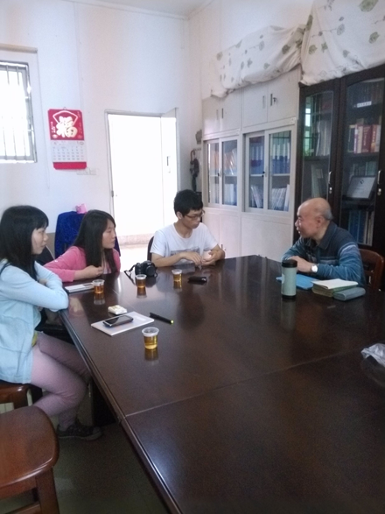
图1.黄仰模老师（右）在讲述（学生记者自左至右为崔绮筠、彭美颖、胡岳平）
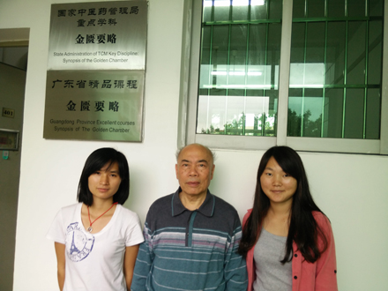
图2.黄仰模老师（中）与学生记者林美莲（左）、彭美颖（右）合影
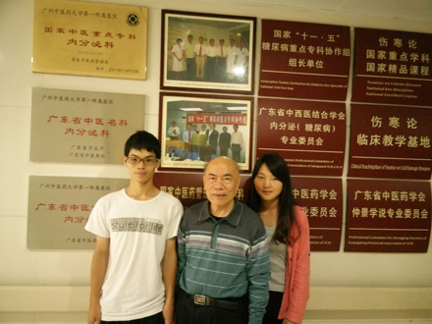
图3.黄仰模老师（中）与学生记者胡岳平（左）、彭美颖（右）合影
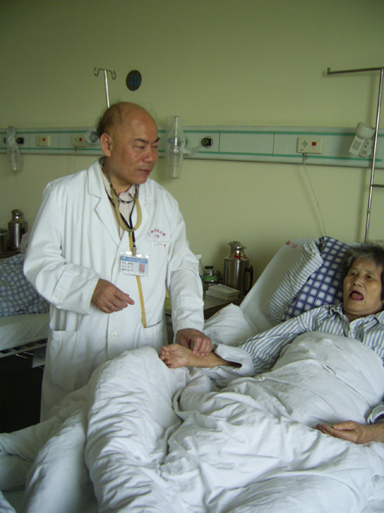
图4.黄仰模老师在专科查房
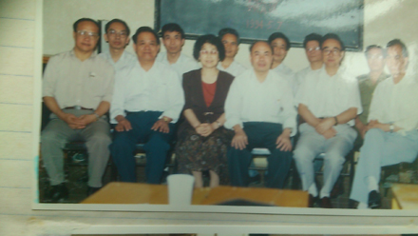
图5.黄仰模老师提供的历史照片之一：中医临床基础学科部分学术骨干（左二只左四）梁柳文、熊曼琪、黄仰模
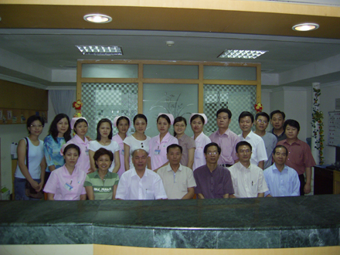
图6.黄仰模老师提供的历史照片之二：中医临床基础学科部分学术骨干（左二至左六）李赛美、黄仰模、陈纪藩5、章志林昌松
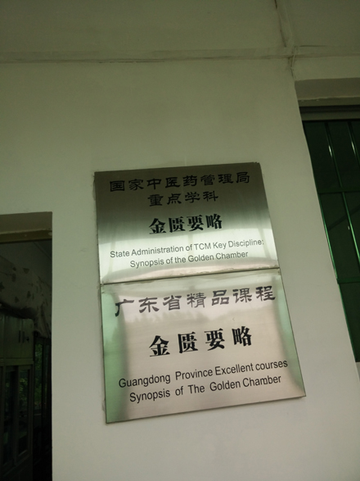
图7.省部级重点学科与精品课程牌匾
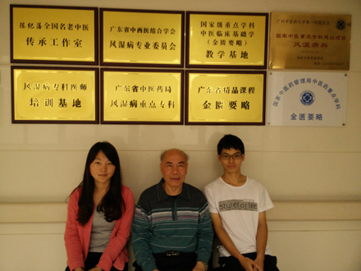
图8.“头顶”上的荣誉
（注：学校关工网站刊发时间：2014年9月26日）

